（单位：mm）

本体

GE-SX67系列 接插件式
GE-SX670E 、GE-SX670PE
GE-SX670E-Y 、GE-SX670PE-Y

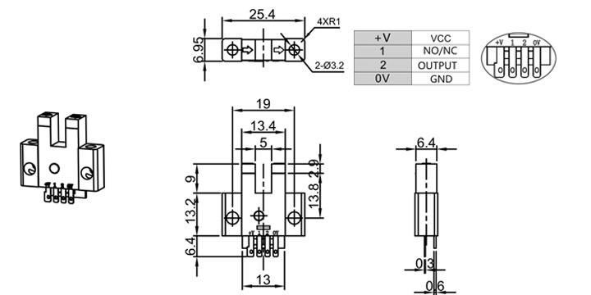

GE-SL671E 、GE-SL671PE
GE-SL671E-Y 、GE-SX671PE-Y
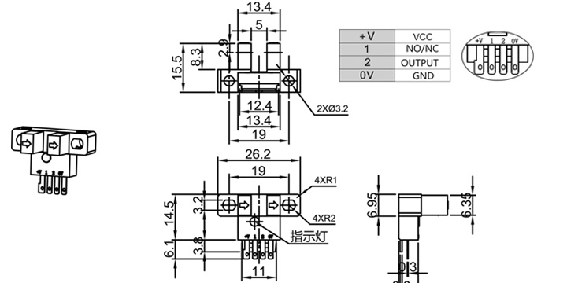

GE-ST672E 、GE-ST672PE
GE-ST672E-Y 、GE-ST672PE-Y
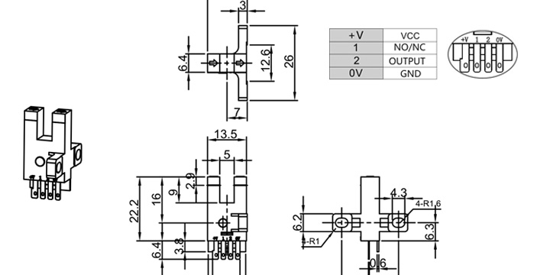

GE-SG673E 、GE-SG673PE
GE-SG673E-Y 、GE-SG673PE-Y
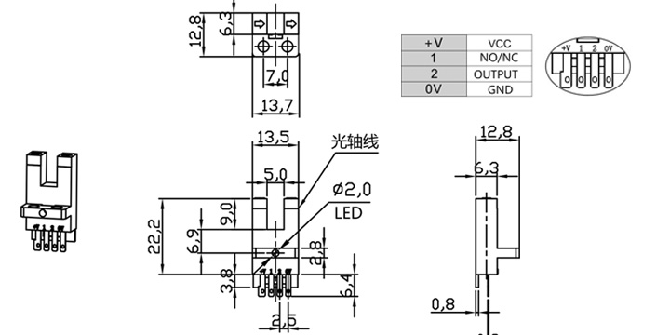

GE-SG674E 、GE-SG674PE
GE-SG674E-Y 、GE-SG674PE-Y
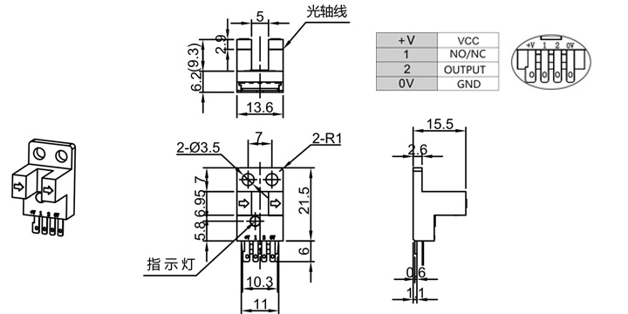

GE-ST675E 、GE-ST675PE
GE-ST675E-Y 、GE-ST675PE-Y
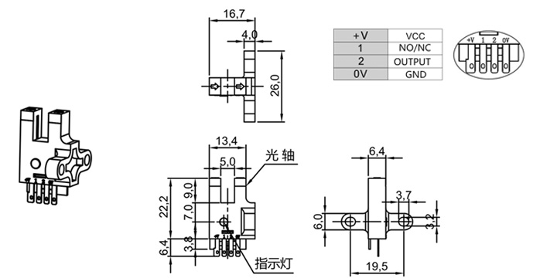

GE-SF676E 、GE-SF676PE
GE-SF676E-Y 、GE-SF676PE-Y
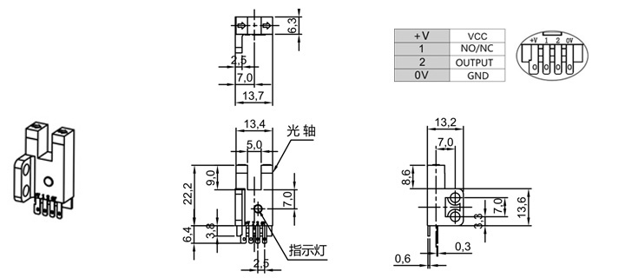

GE-SR677E 、GE-SR677PE
GE-SR677E-Y 、GE-SR677PE-Y
